**Instituto Superior de Tecnologias Avançadas do Porto**

**CTeSP- Desenvolvimento de Software**



Projeto Final DAS

**Ano letivo 2023/24**

# Índice

Índice 2

Introdução 3

# Introdução

Este projeto consiste em utilizar o Git/GitHub e o GitFlow para controlar as diferentes versões do relatório do projeto.

# Código Utilizado

## Criação do repositório

Comando de criar o repositório



Comando de entrar no repositório



## Iniciar o repositório

Comando de iniciar o repositório



Comando de ligar ao repositório remoto



Adicionar o ficheiro para mandar para i repositorio



Dar commit ao ficheiro

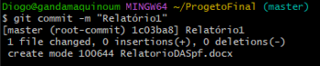

Depois fazer o comando push origin master para enviar a informação do documento para o repositório

